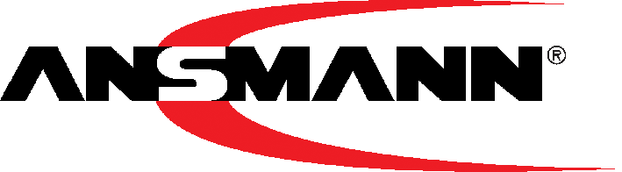

Produktinformation | Product Information

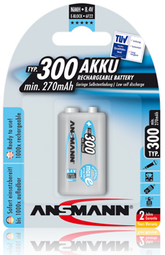

INFOS | INFORMATION:

Produktname | Product name:
NiMH-maxE-8.4V-E300-blue-bl

Akkutyp:
NiMH E-Block

Art.-Nr. | Part No.:
5035453

EAN-Code:
4013674030330

Verpackungseinheit |
Packing Unit:
10 (150x94x92mm)

Lieferbar | Available:
Ab Werk | In stock

Zolltarifnummer |
Customs tariff number:
85078020

UVP | MSRP:
16,99 €

Materialgruppe | Material Group:
04

Beschreibung:
> Dieser E-Block - Hochkapazitäts-Akku (8.4V) verfügt über eine
Nominal Kapazität von typ. 300mAh (min.270mAh)
> Wird vorgeladen ausgeliefert
> Sehr geringe Selbstentladung
> Dadurch hat der Akku auch nach 1 Jahr Lagerzeit noch bis zu
80% seiner Kapazität
> Großer Temperatur – Einsatzbereich von -20°C bis +50°C
> Speziell für professionelle Anwendungen wie z.B.
Fernbedienungen und Mikrophone
> Schnellladefähig
> Verpackung: 1er-Blister

Description:
> This E-Block rechargeable battery (8.4V) Type 300
has a nominal capacity of type 300 (min. 270mAh)
> Pre-charged
> Low self discharge
> After one year storage time up to 80% capacity
> Excellent temperature resistance from -20°C to +50°C
> Especially for professional use at highest demands e.g. remotes
and microphones
> Fast rechargeable
> Package: blister packing 1

Notizen / Notes:



14.03.2012 / AM

NiMH-maxE-8.4V-E300-blue-bl

